도커 체크포인트 사용하기 (우분투 20.04 기준)

참고: <https://criu.org/Docker>, <https://criu.org/Installation>

1.도커에서 실험적기능 활성화

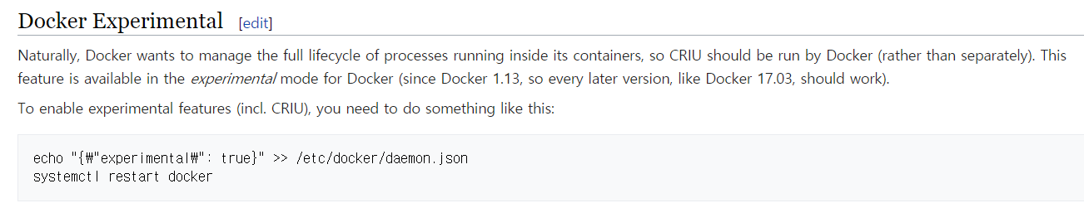

2.CRIU 설치를 위한 추가 패키지 설치

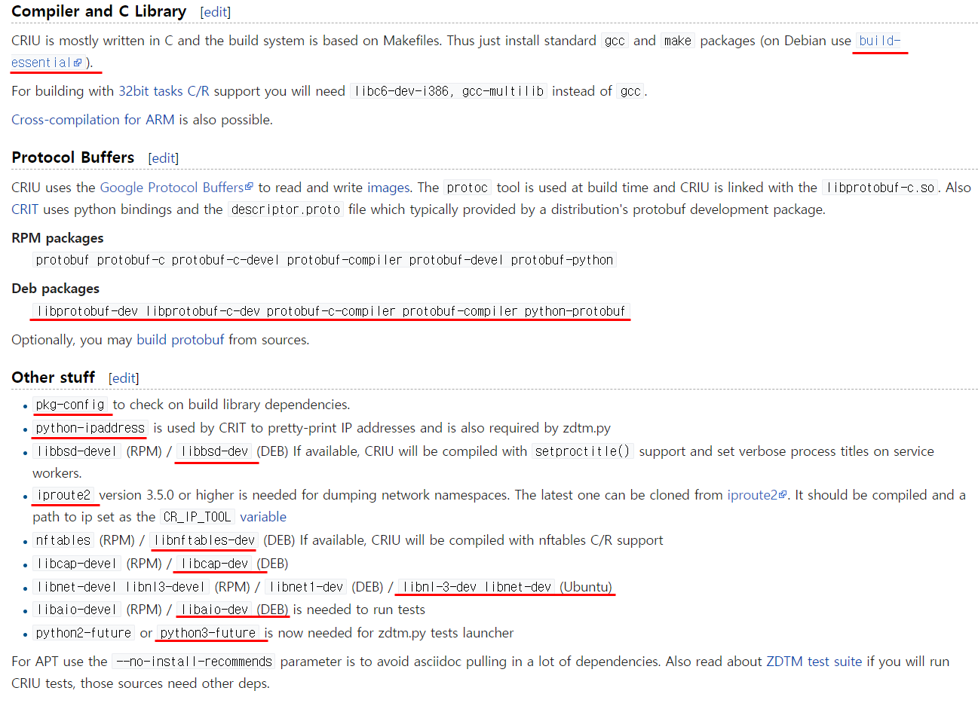

3.CRIU 소스코드 다운로드

/home/daniel/바탕화면/ 아래에 폴더를 만들고 (한글이 경로명에 있어도 괜찮더라...) git clone <https://github.com/checkpoint-restore/criu.git>

다운받은 디렉토리로 이동하여서 ./make 실행 (sudo 없어도 괜찮더라)

/bin 디렉토리로 이동해서 심볼릭 링크 만들기: sudo ln -s 원본경로 ./criu

4.CRIU 설치 여부 확인: sudo criu check



5.도커에서 체크포인트 생성하기

1) 도커 (재)실행

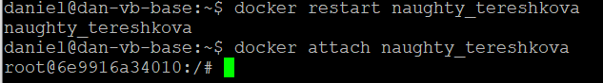

2) 체크포인트 생성

- 생성하면 도커는 자동으로 실행이 중단됨

-“--leave-running” 옵션을 주면 실행이 중단되지 않음



3) 생성된 체크포인트 확인

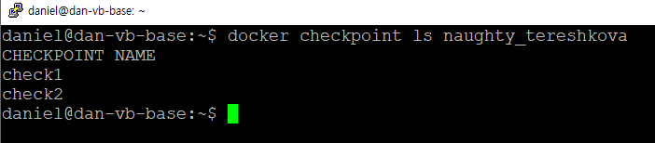

** 현재 디렉토리에 체크포인트 저장하기 + 도커 정지하지 않기 (체크 포인트를 만들면 root 권한 폴더로 생성되네. 참고: 체크 포인트는 폴더로 생성됨)

$docker checkpoint create naughty_tereshkova check4 --checkpoint-dir=/home/daniel/바탕화면/docker_migration/git-workspace/DockerCheckpoint/ --leave-running

옵션들... (https://github.com/docker/cli/blob/master/experimental/checkpoint-restore.md)

